Agitdao

¿Qué es?
Agita tu micro:bit para generar números aleatorios.

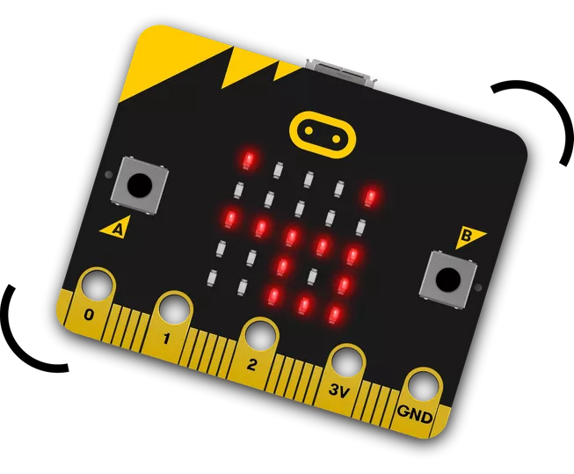
Cómo funciona
- Cuando agitas el micro:bit, el programa genera un número aleatorio entre 1 y 6 y lo muestra en la pantalla LED. Pasado dos segundos la pantalla se borrara para ahorrar bateria.
- Es realmente complicado para los ordenadores hacer números realmente aleatorios, ya que son máquinas que trabajan siguiendo unas órdenes fijas con mucha precisión.
- Haz una tabla con cuántas veces se muestra cada número. ¿Son de verdad aleatorios? Compáralo con un dado de verdad.

Qué necesitas
- micro:bit (o simulador MakeCode)
- Editor de MakeCode
- pilas (opcionales)
- dados de verdad (opcional)

Paso 2: Prográmalo
